**II-1. sz. táblázat:**

**Támogatott pályázatok**

**2005-2011**

|  |  |  |  |  |
| --- | --- | --- | --- | --- |
| **2005** |  | **Támogatás** | | |
| **Szervezeti egységek** | **Megkötött**  **szerződések száma (db)** | **Forint** | **Euró** | **Dollár** |
| Biológiai Intézet | 41 | 640 451 400 | 287 500 |  |
| Fizikai Intézet | 20 | 959 249 004 | 246 710 |  |
| Földrajz- és Földtudományi Intézet | 26 | 152 548 582 | 469 184 |  |
| Kémiai Intézet | 37 | 359 404 230 |  | 60 000 |
| Matematikai Intézet | 14 | 167 868 000 | 360 000 |  |
| Dékáni felügy. alatt álló egységek | 3 | 496 000 | 232 054 |  |
| **Összesen** | **141** | **2 280 017 216** | **1 595 448** | **60 000** |

|  |  |  |  |
| --- | --- | --- | --- |
| **2006** |  | **Támogatás** | |
| **Szervezeti egységek** | **Megkötött**  **szerződések száma (db)** | **Forint** | **Euró** |
| Biológiai Intézet | 28 | 530 660 000 | 80 000 |
| Fizikai Intézet | 11 | 214 264 000 | 337 560 |
| Földrajz- és Földtudományi Intézet | 22 | 91 933 666 | 611 538 |
| Kémiai Intézet | 23 | 119 507 880 | 0 |
| Matematikai Intézet | 6 | 31 531 266 | 0 |
| Dékáni felügy. alatt álló egységek | 6 | 16 271 000 | 12 000 |
| **Összesen** | **96** | **1 004 167 812** | **1 041 098** |

|  |  |  |  |
| --- | --- | --- | --- |
| **2007** |  | **Támogatás** | |
| **Szervezeti egységek** | **Megkötött**  **szerződések száma (db)** | **Forint** | **Euró** |
| Biológiai Intézet | 23 | 756 108 000 | 0 |
| Fizikai Intézet | 12 | 503 386 080 | 0 |
| Földrajz- és Földtudományi Intézet | 22 | 277 358 517 | 0 |
| Kémiai Intézet | 27 | 691 524 260 | 0 |
| Matematikai Intézet | 9 | 167 046 000 | 6 189 |
| Dékáni felügy. alatt álló egységek | 5 | 4 120 000 | 1 000 |
| **Összesen** | **98** | **2 399 542 857** | **7 189** |

|  |  |  |  |
| --- | --- | --- | --- |
| **2008** |  | **Támogatás** | |
| **Szervezeti egységek** | **Megkötött**  **szerződések száma (db)** | **Forint** | **Euró** |
| Biológiai Intézet | 32 | 578 308 000 | 1 100 000 |
| Fizikai Intézet | 18 | 574 847 000 | 2 548 000 |
| Földrajz- és Földtudományi Intézet | 16 | 85 727 000 | 12 700 |
| Kémiai Intézet | 32 | 582 256 999 | 65 300 |
| Matematikai Intézet | 5 | 43 700 000 | 739 671 |
| Dékáni felügy. alatt álló egységek | 1 | 0 | 54 258 |
| **Összesen** | **104** | **1 864 838 999** | **4 519 929** |

|  |  |  |  |
| --- | --- | --- | --- |
| **2009** |  | **Támogatás** | |
| **Szervezeti egységek** | **Megkötött**  **szerződések száma (db)** | **Forint** | **Euró** |
| Biológiai Intézet | 24 | 205 596 558 | 477 720 |
| Fizikai Intézet | 13 | 64 067 000 | 305 308 |
| Földrajz- és Földtudományi Intézet | 19 | 63 547 000 | 17 500 |
| Kémiai Intézet | 23 | 337 990 996 | 295 300 |
| Matematikai Intézet | 7 | 82 720 000 | 70 150 |
| Dékáni felügy. alatt álló egységek | 1 | 4 761 000 |  |
| **Összesen** | **87** | **758 682 554** | **1 165 978** |

|  |  |  |  |  |  |
| --- | --- | --- | --- | --- | --- |
| **2010** |  | **Támogatás** | | | |
| **Szervezeti egységek** | **Megkötött**  **szerződések száma (db)** | **Forint** | **Euró** | **Dollár** | |
| Biológiai Intézet | 21 | 305 760 000 |  | 125 000 |
| Fizikai Intézet | 12 | 106 878 000 | 224 780 |  |
| Földrajz- és Földtudományi Intézet | 9 | 137 216 000 | 180 000 |  |
| Kémiai Intézet | 18 | 172 906 834 | 178 804 |  |
| Matematikai Intézet | 7 | 46 551 000 |  |  |
| Dékáni felügy. alatt álló egységek |  |  |  |  |
| **Összesen** | **67** | **769 311 834** | **583 584** | **125 000** |

|  |  |  |  |  |  |
| --- | --- | --- | --- | --- | --- |
| **2011** |  | **Támogatás** | | | |
| **Szervezeti egységek** | **Megkötött**  **szerződések száma (db)** | **Forint** | **Euró** | **Frank** | |
| Biológiai Intézet | 15 | 686 483 371 |  | 139 026 |
| Fizikai Intézet | 5 | 9 917 000 |  |  |
| Földrajz- és Földtudományi Intézet | 9 | 107 221 000 | 432 740 |  |
| Kémiai Intézet | 17 | 240 397 330 | 489 426 |  |
| Matematikai Intézet | 2 | 24 800 000 |  |  |
| Dékáni felügy. alatt álló egységek | 1 | 8 729 000 |  |  |
| **Összesen** | **49** | **1 077 547 701** | **922 166** | **139 026** |

II-1. sz. ábra

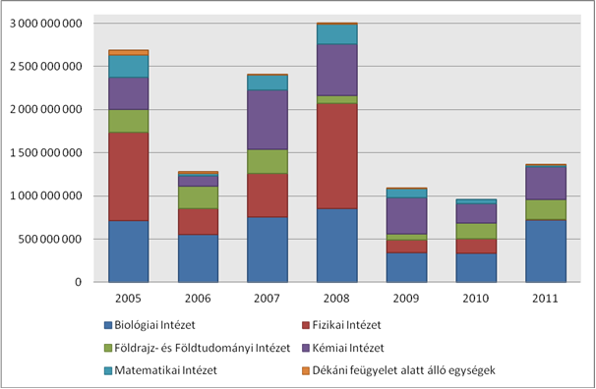

A. ábra: Támogatott pályázatok szerződéses összegei, 2005-2011 (A devizában megadott értékek átszámítása éves átlagos árfolyam alapján)

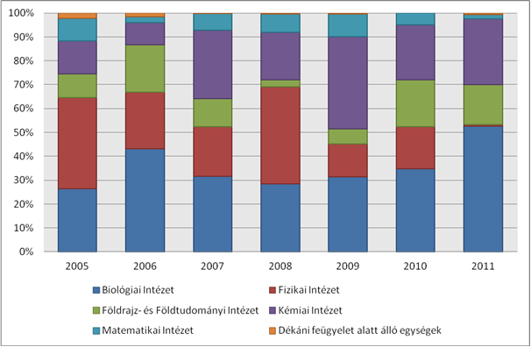

B. sz. ábra: Támogatott pályázatok szerződéses összegeinek arányai, 2005-2011 (A devizában megadott értékek átszámítása éves átlagos árfolyam alapján)

II-2. sz. táblázat

Kari tudományos művek száma

|  |  |  |  |  |  |  |  |
| --- | --- | --- | --- | --- | --- | --- | --- |
| Évek | Biológiai | Dékáni felügyelet | Fizikai | Földrajz- és | Kémiai | Matematikai | Végösszeg |
|  |  | alatt álló egységek |  | Földtudományi |  |  |  |
| 2005 | 371 | 31 | 233 | 420 | 563 | 151 | 1769 |
| 2006 | 410 | 29 | 231 | 450 | 324 | 142 | 1586 |
| 2007 | 528 | 32 | 247 | 547 | 364 | 158 | 1876 |
| 2008 | 410 | 41 | 202 | 480 | 461 | 225 | 1819 |
| 2009 | 427 | 96 | 184 | 475 | 168 | 203 | 1553 |
| 2010 | 436 | 131 | 239 | 509 | 254 | 167 | 1736 |
| 2011 | 463 | 104 | 143 | 488 | 162 | 201 | 1561 |
| **Végösszeg** | **3045** | **464** | **1479** | **3369** | **2296** | **1247** | **11900** |

II-2. sz. ábra

Kari publikációk száma



II-3. sz. táblázat

**Az ELTE Természettudományi Karán**

**2005-2011 között habilitált címet nyertek el**

|  |  |  |  |  |
| --- | --- | --- | --- | --- |
|  | ELTÉ-s  dolgozó | Külső  intézmény  dolgozója | Összesen | Elutasított  eljárás |
| 2005 | 10 | - | 10 | - |
| 2006 | 3 | - | 3 | 1 |
| 2007 | 13 | 3 | 16 | - |
| 2008 | 9 | 4 | 13 | - |
| 2009 | 16 | 3 | 19 | 3 |
| 2010 | 6 | 3 | 9 | - |
| 2011 | 6 | 1 | 7 | - |
| Összesen | 63 | 14 | 77 | 4 |

Ebből összesen: biológia tudomány 16

fizika tudomány 15

földrajz/földtudomány 16

kémia tudomány 15

matematika tudomány 15